“十一五”空间科学发展规划



国防科工委
2007年1月

目 录
前 言 2
一、指导思想和编制原则 3
（一）指导思想 3
（二）编制原则 4
二、总体战略目标与“十一五”目标 4
（一）未来十五年总体战略目标 4
（二）“十一五”发展目标 5
（三）“十一五”各领域目标和主要任务 5
1、空间天文和太阳物理 5
2、空间物理与太阳系探测 6
――物理领域 6
――太阳系探测 7
3、微重力科学和空间生命科学 8
――微重力科学 8
――空间生命科学 9
三、“十一五”空间科学项目计划 9
——载人航天工程 9
——月球探测工程 10
——空间硬X射线调制望远镜 10
——返回式科学实验卫星 10
——背景型号项目 11
1、空间太阳望远镜 11
2、夸父计划 11
——国际合作项目 11
1、中俄火星空间环境探测计划 11
2、中俄合作世界空间紫外天文台计划 12
3、太阳爆发探测小卫星 12
——空间科学项目的前期关键技术研究和科学研究 12
四、政策措施 13

前 言
空间科学开展从宇宙的过去到现在以至未来的研究，进行从宏观的天体到极端条件下原子与分子基本规律的探索，并从根本上揭示客观世界的规律。空间科学是世界各国争相研究的热点学科，也是各国展示科技实力的舞台，更是引领世界科技发展的重要驱动力。
空间科学的发展强烈地依赖于先进的航天技术。我国是世界上少数几个航天大国之一，中国的世界大国地位和国家安全需求决定了我国航天技术将持续高速发展，同时为我国空间科学的起飞奠定坚实的基础。因此空间科学是我国基础科学研究中有条件在15年内通过跨越式发展带动一批科学研究领域进入世界前沿的学科领域。
开展空间科学研究和探测活动，是建立创新型国家的重要推动力，对我国航天技术的整体发展具有深远影响和重大意义。首先，空间科学是基础科学研究的重要领域，它在当前自然科学微观和宏观两个重要前沿中占据着宏观领域并和微观领域的重要科学问题有密切的关系，孕育着科学上的重大突破和发现。在我国建设创新型国家的进程中，激励和发展基础科学研究是重要任务之一。其次，空间科学卫星通常对卫星平台具有多方面的特殊要求，也可以承受较大风险，因此对航天高技术有很强的牵引和带动作用。第三，空间科学卫星计划是开展我国航天国际合作的重要窗口，通过国际合作不但可以节省经费，还可以使我国的空间科学与技术实现跨越式的发展。第四，空间科学的某些领域已经进入应用阶段。对日地空间环境的研究已可为航天器的安全提供保障，部分微重力科学和空间生命科学实验可能孕育着极大的经济效益。最后，空间科学是进行科普教育，激励民众，吸引青少年学习科学知识的有效手段，任何航天发射和科学探索活动的成功都可以极大激励民族自信心。
本规划所指的空间科学是指利用空间飞行器平台从事的科学研究活动，主要包括：空间天文学和太阳物理学、空间物理学（包括空间环境和空间天气学）及对太阳系中的天体和空间物质进行的各种探测和研究、利用航天器平台在空间开展的微重力科学和空间生命科学研究。
空间科学的基本任务：
- 空间天文和太阳物理学：克服地球大气对地面天文观测的影响，从空间进行观测，研究宇宙整体以及包括太阳在内的各种天体的起源和演化；利用人造天体探索大尺度的物理规律。
- 空间物理与太阳系探测：空间物理主要研究太阳系特别是日地空间中的物理现象与规律，研究空间环境及其对人、对空间活动和生态环境的影响；太阳系探测进行对地球以外其他天体的直接测量，研究太阳系内各类天体的形成和演化，探索地外生命。
- 微重力科学：研究微小重力环境中物质运动的规律，包括微重力流体物理、微重力燃烧、空间材料科学和制备、空间基础物理、以及与空间生物技术和生命科学相交叉的领域。
- 空间生命科学：主要研究重力和辐射对人体以及其它生命现象的影响，包括空间医学和生理学、辐射生物学、重力生物学以及空间生物技术。

一、指导思想和编制原则

（一）指导思想
贯彻邓小平理论和“三个代表”重要思想，树立和落实科学发展观, 以胡锦涛总书记关于国防科技工业发展的“四个坚持”为指导，以满足国民经济发展和国家安全需求、建设创新型国家为根本出发点，统筹空间技术、空间应用、空间科学全面协调发展，重点解决制约空间科学发展的技术“瓶颈”，着力提升空间科学的自主创新能力和持续健康发展能力，实现中国空间科学的跨越式发展，推进空间科学事业为全面建设小康社会、构建和谐社会服务，为建设创新型国家服务，为国家安全与祖国统一服务，为维护世界和平与发展服务。在空间科学发展中，优先支持面向重大科学问题的自主创新性项目，重点支持日地空间环境、太阳系探测以及空间天文学，持续支持空间环境利用（包括微重力，空间生命科学和空间对地观测），积极鼓励空间科学领域的公众教育和国际合作。

（二）编制原则
本规划根据《中华人民共和国国民经济和社会发展第十一个五年规划纲要》、《国家中长期科学和技术发展规划纲要（2006-2020年）》制定，以科学发展观为指导，在航天“十一五”规划思路的基础上，充分总结和分析国内外空间科学的现状和发展趋势以及我国面临的机遇与挑战，立足我国现有基础，合理规划和布局空间科学各领域，进一步明确空间科学“十一五”和未来15年发展目标和重点任务，落实科学发展观，以指导和推进空间科学全面、协调和可持续发展。

二、总体战略目标与“十一五”目标

（一）未来十五年总体战略目标
未来15年有选择地开展针对重大科学问题的前沿探索与研究，着重建设自主开展空间天文观测研究、日地空间环境和太阳系探测、微重力科学和空间生命科学研究的能力和基础，逐步形成以覆盖多个前沿学科领域的空间科学计划为标志的空间科学体系，全面提升我国空间科学的研究水平，实现跨越式发展，取得重大原创性科学成果，解决国家战略需求的重大问题，在空间科学主要领域达到国际先进水平。

（二）“十一五”发展目标
——实施国家中长期科技发展规划中的载人航天和月球探测工程。
——自主研制硬X射线调制望远镜（HXMT），实现我国空间天文卫星零的突破，在黑洞物理研究等领域取得突破。
——发射“实践-10号”返回式空间科学实验卫星，进行微重力科学和空间生命科学的实验研究。
——充分利用空间科学的国际合作优势，参与中俄火星空间环境探测计划和世界空间紫外天文台（WSO/UV）计划以及中法太阳爆发探测小卫星（SMESE）计划。
——进一步深化空间太阳望远镜（SST）的关键技术研究，开展“夸父”计划的背景项目预先研究，凝练科学目标，突破关键技术。
——开展空间科学相关领域的关键技术和科学研究。

（三）“十一五”各领域目标和主要任务

1、空间天文和太阳物理
科学目标：以太阳作为离我们最近的天体物理实验室和以黑洞作为理解恒星演化及星系演化的突破点，利用地外空间不受地球大气吸收和干扰的优越观测条件开展对各种尺度和层次的天体的多波段空间天文观测研究，探索引力波。
关键科学问题：早期宇宙、星系与宇宙结构的大尺度特性；第一批恒星和星系的形成；暗物质和暗能量的本质；各种尺度黑洞的形成和演化；恒星及其行星系统的形成以及巨行星和类地行星的诞生与演化；理解作为恒星的太阳。
主要任务：通过自主研制，拟在2010年将硬X射线调制望远镜（HXMT）发射上天开始运行，实现我国空间天文卫星零的突破，在硬X射线天文学观测和研究领域达到世界先进水平，发现被尘埃包裹的超大质量黑洞、研究脉冲星等致密天体和黑洞强引力场中的动力学和高能辐射过程，争取在相关领域取得突破，达到国际领先水平；通过与法国等的国际合作，发挥我国在某些高能波段卫星载荷上的优势，与法方共同研制并发射太阳爆发探测小卫星（SMESE），实现在太阳活动峰年期间对太阳高能波段的持续观测，为太阳基本物理问题和空间天气学的研究提供观测手段。HXMT和SMESE以我国有良好基础的空间高能观测为切入点，带动高能天体物理学的全面提升，为我国多波段空间天文观测奠定良好的基础；通过与俄罗斯合作，推进世界紫外天文台（WSO/UV）项目，全面提升我国紫外天文学的研究和紫外光学技术的发展水平；继续进行SST的关键技术深化研究，争取尽早发射，以获得太阳表面70-100公里尺度的分辨率和高精度磁场结构，实现对太阳磁元的精确观测，取得太阳物理研究的重大突破，并为空间天气预报提供重要的物理依据和新方法。

2、空间物理与太阳系探测

――物理领域

科学目标：通过研究太阳活动—行星际空间扰动—地球空间暴的链锁变化过程理解日地空间的空间天气的发生和发展。
关键科学问题：太阳剧烈活动的规律和产生机理以及太阳扰动在行星际空间中的传播与演化；地球空间暴的多时空尺度物理过程；日地链锁变化中的基本等离子体物理过程；日地空间天气物理与数值预报模型；日地链锁变化对人类活动和生态环境的影响；日地空间特殊环境（高能粒子辐射、等离子体背景，氧原子，空间碎片等）对航天器的损伤效应及对策研究。
主要任务：在“双星”计划的基础上，围绕“夸父”项目概念开展预先研究，进一步凝练科学目标和解决关键探测技术，联系国际上开展的重大计划，尽快完善我国自主的空间物理和空间环境探测卫星计划，为实现我国在该领域研究的跨越式发展奠定基础。探测的空间区域不局限于地球空间，实现进入行星际空间的突破。力争在日地空间连锁变化过程的整体行为探测上取得重大进展，建立起符合实际的空间天气预报模式，为航天安全、通讯保障和国家安全建立空间天气保障体系提供科学基础。

――太阳系探测

科学目标：在月球上建立观测基地，开展月球资源的分布规律和利用研究；通过地球与其他行星的比较研究，从不同角度认识地球空间环境和地球内部各圈层的形成和演化规律，为保障人类在地球上持续生存和发展提供科学依据和对策；进行类地行星科学，特别是地—月系科学研究。
关键科学问题：月表土壤、矿物组成和化学特性，月球内部结构以及自转规律；地—月系统起源和演化；以火星为主的类地行星的空间环境（大气、电离、磁层）与地球空间环境比较研究；以火星为主的类地行星的矿物组成和化学特性及其与地球的比较研究；以火星为主的类地行星上的生命问题；以火星为主的类地行星的大气和表面水体的消失和演化过程及其现状特征。
主要任务：在环月探测的基础上，积极进行月球探测和以火星为主线的深空探测规划，积极参与国际合作。

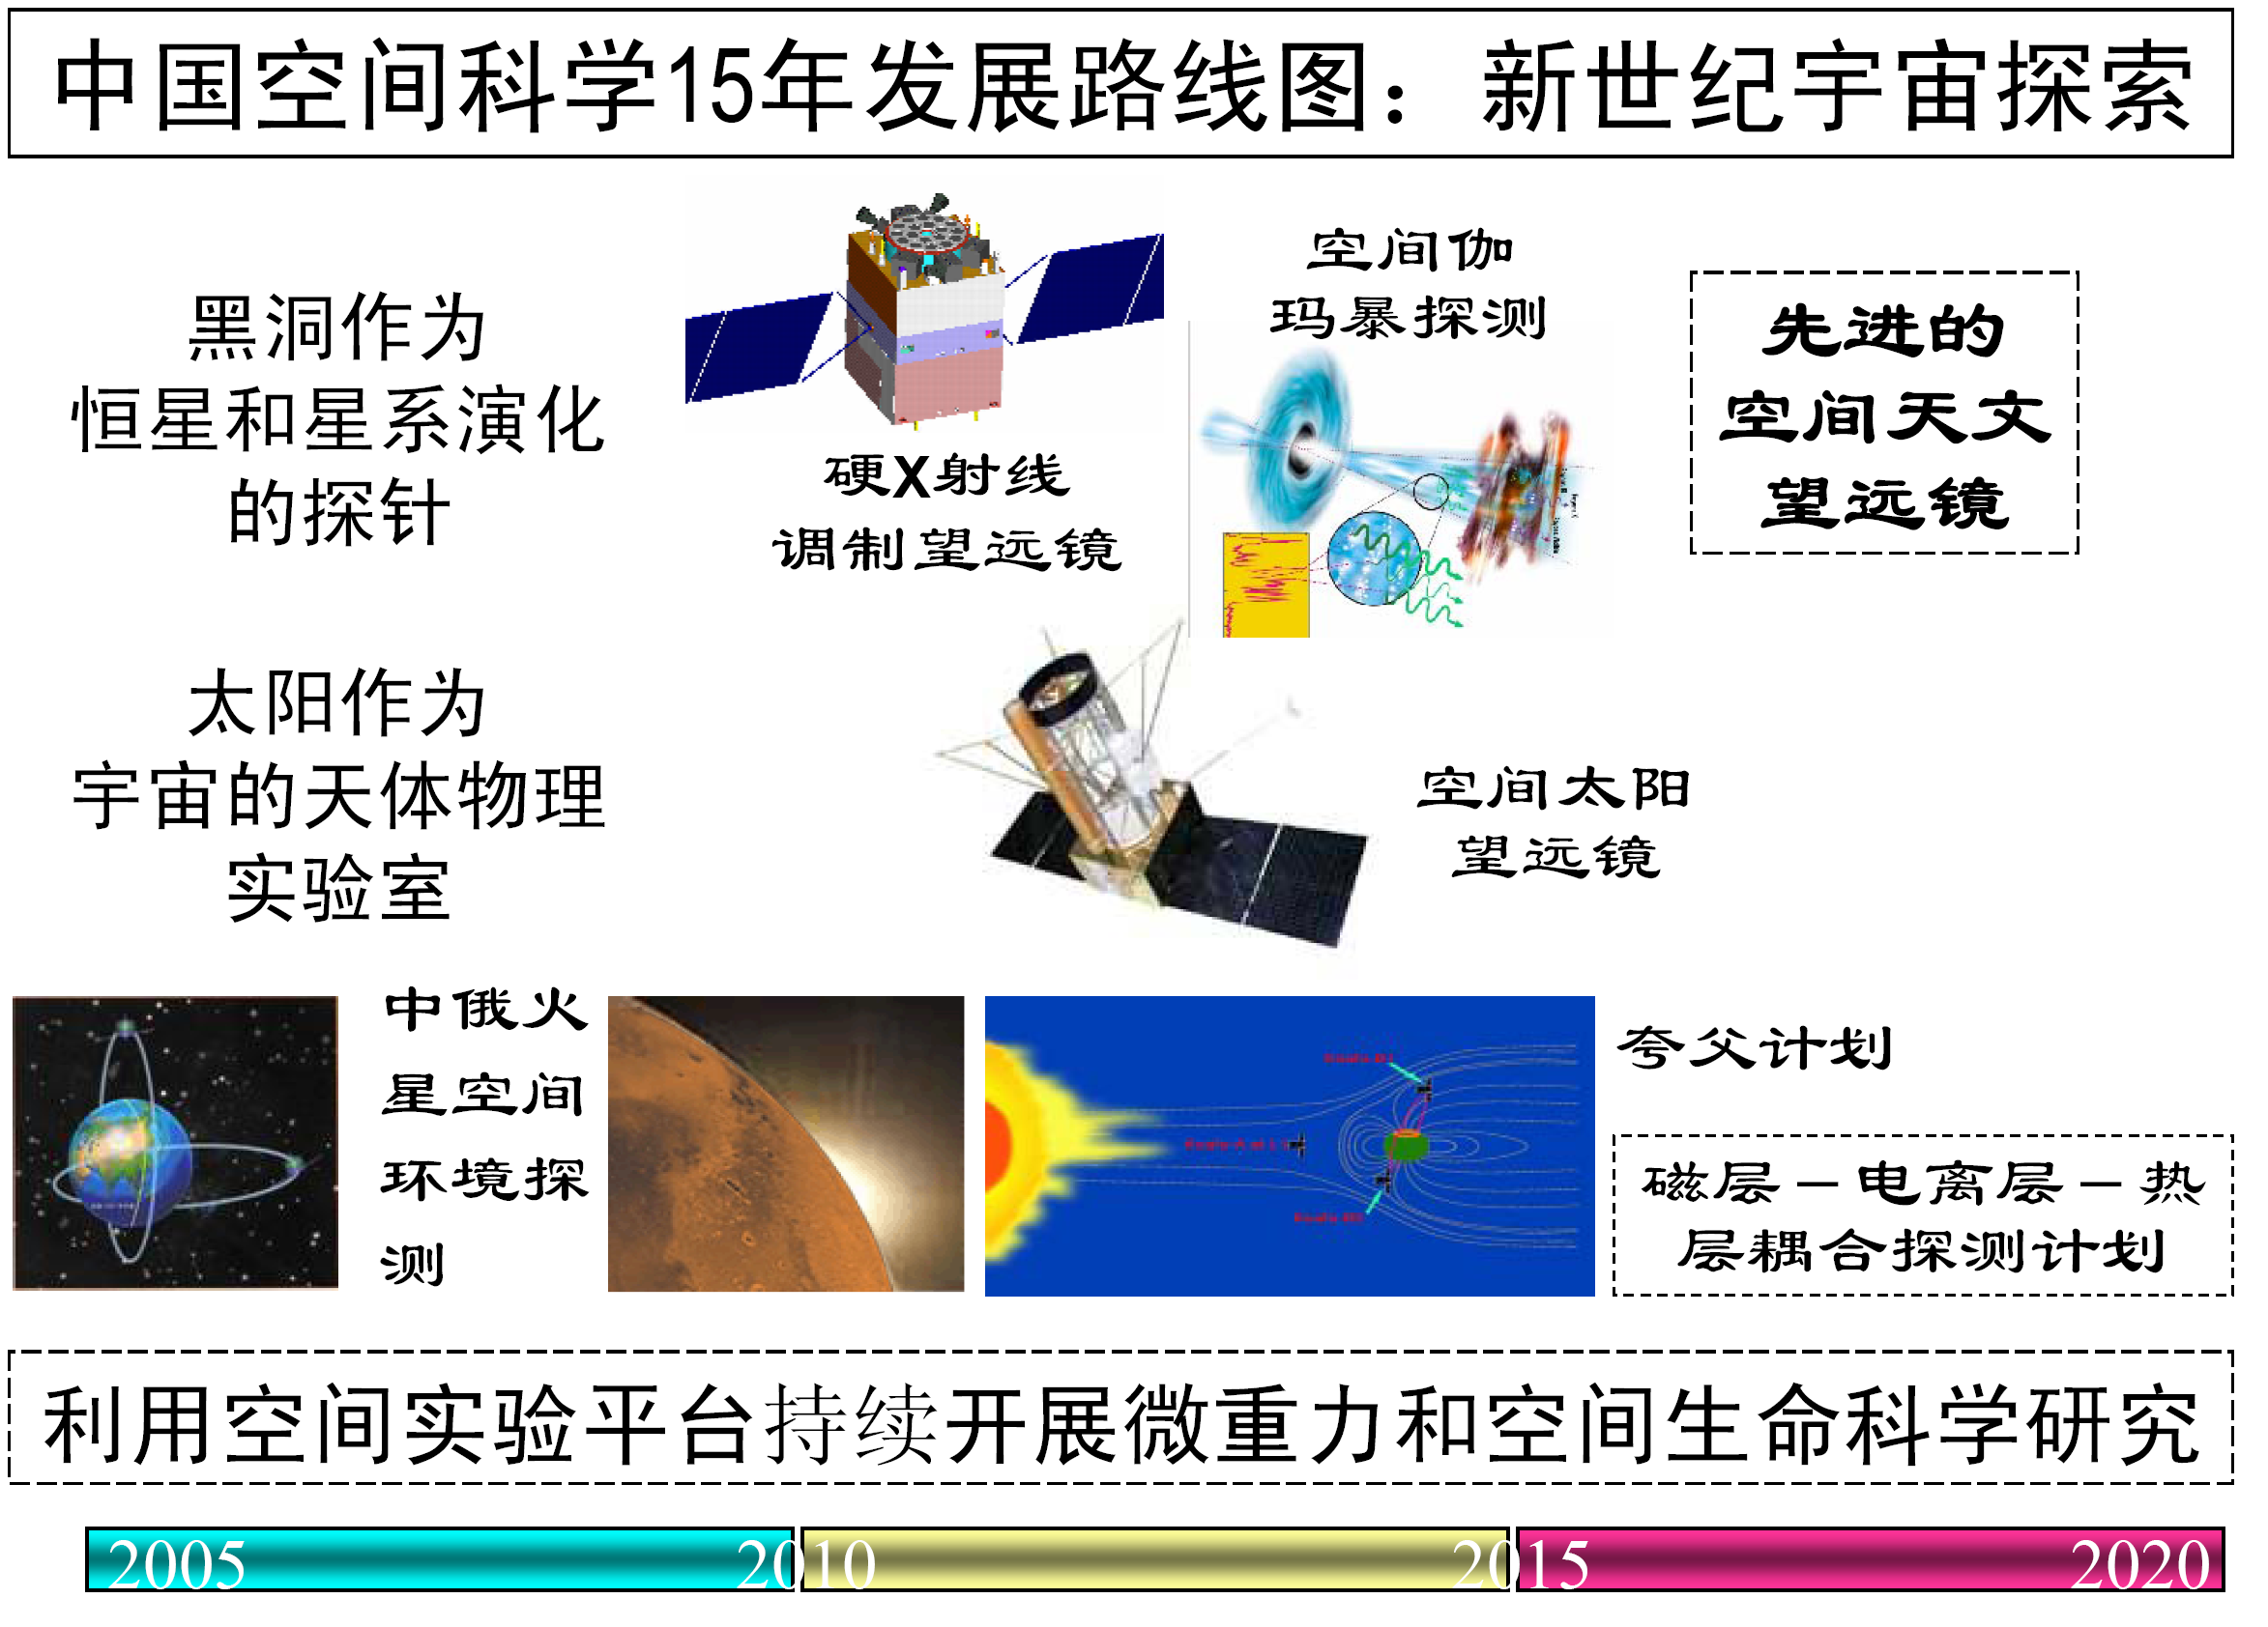

3、微重力科学和空间生命科学

――微重力科学
科学目标：利用空间微重力环境进行微重力流体物理、微重力燃烧、空间材料科学和基础物理研究。在获得对自然现象新认识的同时，积极开拓多方面的应用。
关键科学问题：重点研究表面和界面现象、多相流和热传递过程、复杂流体现象等在地面难于研究的问题；揭示燃烧内在规律的研究（微重力条件下着火、火焰传播、熄火条件等）；研究材料的凝固规律和高品质材料的制备方法，发展凝固理论和晶体生长理论，改进地面材料的制备方法；引力理论、激光冷却和低温凝聚态物理等物理学基本问题研究。
主要任务： “十一五”期间完成“实践-10号”卫星的空间实验项目遴选，完成硬件研制和空间实验，获得一批有价值的学术成果；准备后续返回式卫星的科学实验项目，征集和讨论基础物理实验卫星的方案，为进一步的空间实验进行关键技术研究和前瞻性科学课题预研。

――空间生命科学

科学目标：探索空间及地面的重要生命过程及其本质，为人类在空间长期活动和生存提供依据和支持；利用空间环境资源开发生物技术，获得一批具有重大影响的、原创性的理论和应用成果。
关键科学问题：从分子-细胞-组织-个体层次上研究生物体对空间环境的响应和适应规律，生命个体之间的相互关系、生态系统内物质循环和能量流，以及基于空间环境的生物工程技术等。
主要任务：在已经取得一定科学积累的基础上，凝练空间生命科学研究的科学问题；继续利用返回式卫星建立空间生命科学研究可持续发展的天基试验平台；整合和加强地基对比试验平台。 “十一五”期间完成“实践-10号”卫星的实验项目遴选、硬件研制和空间飞行实验，获得一批有价值的学术成果；准备后续返回式卫星的科学实验项目，为进一步的空间实验进行关键技术研究和前瞻性科学课题预研；继续争取一切可能的国内外空间实验机会，精选一批基础好、显示度高、原创性的重大项目，在学术上取得创新成果。

三、“十一五”空间科学项目计划

——载人航天工程
突破航天员出舱活动以及空间飞行器交会对接重大技术，开展具有一定应用规模的短期无人照料、长期在轨自主飞行的空间实验室的研制，开展微重力科学和空间生命科学、空间天文和空间物理等方面的科学研究。开展载人航天工程后续研究工作。

——月球探测工程
2007年实现绕月探测，主要科学目标为：获取月球表面三维影像，分析月球表面用元素含量和物质类型的分布特点，探测月壤特性和地月空间环境。2012年前后实现月球软着陆和自动巡视勘察；2017年前后实现自动采样返回。

——空间硬X射线调制望远镜
空间硬X射线调制望远镜（HXMT）的工作能区为1－250 keV，其定位精度和角分辨率分别好于1角分和5角分，灵敏度为3.0×10⁻⁷ ph cm⁻² s⁻¹ keV⁻¹(3σ@100 keV, 10⁵s)。计划2010年发射上天，实现我国空间天文卫星零的突破，完成硬X射线巡天，发现大批被尘埃包裹的超大质量黑洞，实现对脉冲星X射线脉冲的高精度观测，对致密天体和黑洞强引力场中动力学和高能辐射过程进行高水平研究。

——返回式科学实验卫星
2009 年发射“实践10号”返回式科学实验卫星，面向科学探索前沿和国家重大需求，综合安排基础研究、高技术发展和型号卫星关键技术实验。充分、合理地利用返回式卫星的返回舱和留轨舱，取得一批重大应用研究和重要基础研究成果。

——背景型号项目

1、空间太阳望远镜
空间太阳望远镜（SST）将装备我国首创的二维同时光谱仪，测量太阳表面向量磁场分辨率为0.1～0.15角秒（λ400～600 nm），光偏振测量精度为10⁻⁴。其任务是在广泛的光谱范围内和连续的时间演化上，通过高空间分辨率和高时间分辨率探测，实现太阳物理研究的重大突破，并为空间天气预报提供重要依据和新方法。“十一五”期间继续进行关键技术的深化研究，争取尽快发射。

2、夸父计划
以观测研究空间天气的整体连续演化为主要目标的“夸父”计划由三颗卫星组成：“夸父”A卫星位于日—地连线上距地球150万公里的日地第一拉格朗日点（L1）处，用来监测太阳活动的发生及其伴生现象向日地空间的传播过程；“夸父”B包括的两颗卫星位于磁层极区，主要观测目标是地球空间对太阳活动和行星际扰动的响应，持续观测极光及其与磁层亚暴发生和发展时序过程。计划2012年发射上天。

——国际合作项目

1、中俄火星空间环境探测计划
利用俄罗斯预期于2009年9月实施的火卫一土壤（Phobos－Grunt）计划发射一颗中方负责的小卫星，联合开展火星空间环境的探测。主要的科学目标为探测火星的磁层和电离层，探寻火星水的消失机制，开展比较行星学的研究，揭示类地行星的空间环境演化的特征及其规律。

2、中俄合作世界空间紫外天文台计划

世界空间紫外天文台（WSO／UV）是俄罗斯、中国及欧洲共同参与研制的、工作在103－320纳米波段的综合性大型空间天文台。主镜1.7米，配有高分辨律高灵敏度照相机、高分辨率阶梯光栅摄谱仪以及中国承担研制的长缝摄谱仪(LSS)，其在紫外波段的观测能力是哈勃空间望远镜的5－10倍。预计2010年底发射，设计寿命5年。WSO／UV将填补未来5－10年大型天文观测设备在紫外波段的空缺，为揭示宇宙再电离历史、结构形成以及探测太阳系外行星大气等一系列天文学重大前沿问题提供强大的观测手段。

3、太阳爆发探测小卫星
太阳爆发探测小卫星对太阳上两类最剧烈的爆发现象－耀斑和日冕物质抛射进行多波段，多能段的同时组合观测，探索小尺度局地爆发（耀斑）和大尺度整体爆发（日冕物质抛射）的关系，并可以为空间天气预报提供源头的观测数据。计划2010年发射上天。

——空间科学项目的前期关键技术研究和科学研究
为实现“十一五”和未来15年的发展目标，空间天文领域主要完成空间太阳望远镜关键技术的深化研究和紫外长缝光谱仪的背景型号研究；完成硬X射线聚焦望远镜及其焦平面探测器、X射线脉冲星近地轨道自主定轨探测器、亚毫米波探测器及其制冷系统、红外探测器等有效载荷原理样机的研制，突破严重制约我国未来空间天文学发展的先进的光学、红外和紫外辐射探测器技术及相关的微电子技术、X射线和硬X射线聚焦技术，开展空间与月基甚低频观测、空间VLBI和新型空间高能粒子探测的科学与关键技术的前瞻性探索研究，保证空间天文的可持续性发展以及满足未来全波段空间天文发展的需要。
空间物理与太阳系探测领域主要完成夸父计划背景型号预研，在有效载荷关键技术方面重点突破从20 keV到300 MeV的空间粒子宽能谱和方向探测技术，实现我国L1点白光日冕仪零的突破、中性原子成像探测能量范围不小于20 keV，首次研发地球空间等离子体层极紫外成像仪、实现小于0.01 nT的高精度空间磁场探测技术。提出一批空间物理探测的新原理、新方法和新计划，同时也为地震电磁预报提供理论基础和探测手段。
微重力科学与空间生命科学领域主要研究微重力流体物理的空间测试技术、空间材料生长和凝固技术、细胞/组织空间三维培养技术和空间生物反应器技术、空间辐射生物效应实验关键技术等，促进微重力科学和空间生命科学实验研究水平的显著提升。

四、政策措施
――制定空间科学规划，发布项目指南，统筹管理，整体协调空间科学发展。
――建立科学合理的项目遴选机制，公开、公平、公正、透明。
――根据规划和指南，鼓励多渠道、多部门筹资，共同支持、培育空间科学项目。

编写组主要成员名单：
郝晋新、臧振群、燕 琳、张双南、颜毅华、王 赤、肖 佐、胡文瑞、康 琦、罗 俊、段恩奎、孙野青、陈诺夫

审定专家委员会名单：
主任委员：
孙家栋、方成
成 员：
王希季、闵桂荣、姜景山、郭宝柱、张永维、叶叔华、
艾国祥、李惕培、王 水、胡文瑞、吴 季、汪景琇、
张双南、崔向群、黄光力、胡景耀、刘振兴、涂传诒、
魏奉思、许健民、肖 佐、刘瑞源、万卫星、徐建中、
王占国、聂玉昕、陶祖莱、罗 俊、孙野青

